上海电力大学
实验报告

课程名称 C语言程序设计 实验项目 实验12 指针及应用
姓名 陈昕宇 学号 20242146 班级 2024391 专业 集成电路设计与集成系统
同组人姓名 无 指导教师姓名 栗风永 实验日期 2024年12月27日

一、实验目的
- 通过实验进一步掌握指针的概念，会定义和使用指针变量；
- 能正确使用数组的指针和指向数组的指针变量；
- 能正确使用字符串的指针和指向字符串的指针变量；

二、实验内容和步骤

I.基础部分
（1）给定程序c12-1-1.c，请分析程序的运行结果，回答问题。
（源代码）
#include <stdio.h>
int main()
{
int a,*p;
p=&a;
*p=10;
printf("%d %d\n",p,*p);
return 0;
}

（运行结果截图）
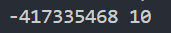

- 程序c12-1.c中，很多个语句中都出现了*p。
语句：“int a,*p;”和语句：“*p=10;” 中，*p分别代表什么含义？
（分析）
第一句：定义指针p
第二句：指针变量p指向的值赋为10
- 语句：
printf("%d %d\n",p,*p);
中，第一项和第二项分别输出什么值？
（分析）
p的地址，p指向的值
（2）给定程序c12-1-2.c，请分析程序的运行结果，回答问题。
（源代码）
#include <stdio.h>
#include<string.h>
int main()
{
char *s1;
char s2[20];
s1="abcde";
puts(s1);
strcpy(s2,"ABCDE");
puts(s2);
return 0;
}

（运行结果截图）
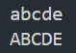

- 为什么对s1采用直接赋值，而s2采用strcpy函数赋值？可以通过语句：s2=”ABCDE”给s2赋值吗？
（分析）
s1是指针，可以将字符串常量的地址赋值；s2是数组不能直接赋值
- 对s1和s2,可以分别采用gets(s1)、gets(s2)从键盘输入字符串吗？为什么？
（分析）
s1数组未定义，不可gets；s2是数组，可以gets
(3) 给定程序c12-1-3.c，请分析程序的运行结果，回答问题。
（源代码）
#include <stdio.h>
int main()
{
char concept[12][20]={"富强","民主","文明","和谐","自由","平等","公正","法制","爱国","敬业","诚信","友善"};
int i;
printf("*****弘扬社会主义核心价值观*****\n");
for(i=0;i<12;i++)
{
printf(" %s",concept[i]);
if((i+1)%4==0) printf("\n");
}
return 0;
}

（运行结果截图）
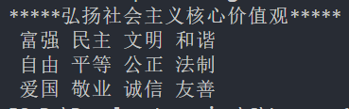

- 可以将数组的定义char concept[12][10]改为char *concept[12]，程序的其他部分不变，运行结果也不变。char concept[12][20]和char *concept[12]这2种定义有何区别？
（分析）
前者是二维数组，后者是指针数组
②还可以有其他的定义方式吗？
（分析）
直接使用一维数组

II.提高部分
1、程序填空
（1）给定程序的功能是：从键盘输入一个字符串，将其中的大写字母转换成小写字母，然后输出。
- 程序c12-2-1.c通过字符数组下标变量实现运行结果。
（源代码）
# include <stdio.h>
int main()
{
char s[20];
int i;
printf("please input string:\n");
gets(s);
for(i=0;s[i]!='\0';i++)
if(s[i]>='A'&&'Z'>=s[i]) s[i]=s[i]+'a'-'A';
puts(s);
return 0;
}

（运行结果截图）
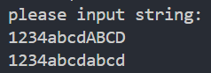

- 程序c12-2-2.c通过字符指针变量实现运行结果。
（源代码）
#include <stdio.h>
int main()
{
char s[20];
char *p;
printf("please input string:\n");
scanf("%s", s); /*注意用 scanf()输入和 gets()输入的区别*/
p = s;
while (*p != '\0')
{
if (*p >= 'A' && *p <= 'Z')
*p = *p + 'a' - 'A'; // (1)
p++;
}
p = s; // (2)
while (*p != '\0')
{
putchar(*p); // (3)
p++; // (4)
}
printf("\n");
return 0;
}

（运行结果截图）
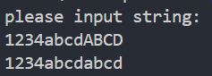

（2）给定程序的功能是：分别采用下标法、数组名法和指针法访问数组元素，求出10 个数中的最大值。
- 程序c12-2-3.c通过数组下标变量实现实现运行结果。
（源代码）
#include <stdio.h>
int amax(int a[], int n);
int main()
{
int a[10], i;
printf("please input array a:\n");
for (i = 0; i < 10; i++)
scanf("%d", &a[i]);
printf("MAX=%d\n", amax(a, 10)); // (1)
return 0;
}
int amax(int a[], int n) // (2)
{
int max, i;
max = a[0];
for (i = 1; i < n; i++)
if (max < a[i])
max = a[i]; // (3)
return max;
}

（运行结果截图）
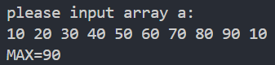

- 程序c12-2-4.c通过数组名实现运行结果。
（源代码）
#include <stdio.h>
int amax(int *a, int n);
int main()
{
int a[10], i;
printf("please input array a:\n");
for (i = 0; i < 10; i++)
scanf("%d", a + i);
printf("MAX=%d\n", amax(a, 10));
return 0;
}
/*下列函数中不能出现诸如 a[i]之类的下标变量*/
int amax(int *a, int n)
{
int max, i;
max = *a; // (1)
for (i = 1; i < n; i++)
if (max < *(a + i)) // (2)
max = *(a + i);
return max;
}

（运行结果截图）
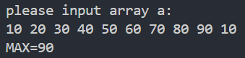

- 程序c12-2-5.c通过指针变量实现运行结果。
（源代码）
#include <stdio.h>
int amax(int *a, int n);
int main()
{
int a[10];
int *p;
printf("please input array a:\n");
for (p = a; p < a + 10; p++)
scanf("%d", p); // (1)
printf("MAX=%d\n", amax(a, 10));
return 0;
}
int amax(int *a, int n)
{
int max;
int *p;
max = *a;
for (p = a + 1; p < a + n; p++) // (2)
if (max < *p) // (3)
max = *p;
return max;
}

（运行结果截图）
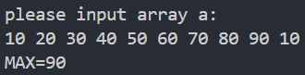

2、程序改错
（1）给定程序c12-2-6.c的功能是：下列程序实现顺序查找，并能统计待查找的数的个数。
（源代码-注明改的地方）
#include<stdio.h>
#define N 10
int main()
{
int a[N]={70,50,70,90,80,65,70,50,90,65};
int *p,x,count=0;
printf("输入待查找的数:");
scanf("%d",&x);
for(p=a;p<=a+N;p++)
if(x==*p) count++;
printf("共有%d 个%d\n",count,x);
return 0;
}

（运行结果截图）
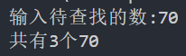

(2) 给定程序c12-2-7.c的中的cmpstr函数实现2个字符串相比较。当s1＝s2时，函数返回值为 0，如果sl≠s2，则返回它们二者第一个不相同字符的ASCII码差值(如“BOY”与“BAD”的第二个字母不相同，'O'与'A'的ASCII之差为79—65=14）。
（源代码-注明改的地方）
#include <stdio.h>
int cmpstr(char *s1, char *s2)
{
char *p1, *p2;
p1 = s1;
p2 = s2;
while (*p1 != 0 && *p2 != 0)
{
if (*p1 == *p2)
{
p1++;
p2++;
}
else
break;
}
return *p1 - *p2;
}
int main()
{
char s1[80], s2[80];
int c;
printf("please input string s1:");
gets(s1);
printf("string s1 is:%s\n", s1);
printf("please input string s2:");
gets(s2);
printf("string s2 is:%s\n", s2);
c = cmpstr(s1, s2);
if (c > 0)
printf("s1 > s2\n");
else if (c < 0)
printf("s1 < s2\n");
else
printf("s1 == s2\n");
return 0;
}

（运行结果截图）
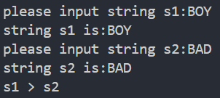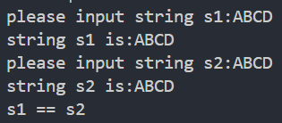

3、程序设计
（1）编写程序c12-2-8.c，程序实现的功能是：统计一个字符串中大写字母、小写字母、数字和其他字符的个数，用指针实现。
（源代码）
#include <stdio.h>
#include <ctype.h>
int main() {
char str[100];
int upper = 0, lower = 0, digit = 0, other = 0;
printf("Enter a string: ");
gets(str);
char *ptr = str;
while (*ptr) {
if (isupper(*ptr))
{
upper++;
}
else if (islower(*ptr))
{
lower++;
}
else if (isdigit(*ptr))
{
digit++;
}
else
{
other++;
}
ptr++;
}
printf("Uppercase letters: %d\n", upper);
printf("Lowercase letters: %d\n", lower);
printf("Digits: %d\n", digit);
printf("Other characters: %d\n", other);
return 0;
}

（运行结果截图）
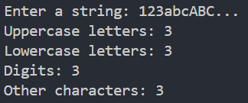

（2）编写程序c12-2-9.c，程序实现的功能是：假设有20个英文姓名，将姓名按升序排序。
（源代码）
#include <stdio.h>
#include <string.h>
#define NAME_COUNT 20
#define NAME_LENGTH 50
int main() {
char names[NAME_COUNT][NAME_LENGTH] = {
"John", "Alice", "Bob", "Charlie", "David", "Eve", "Frank", "Grace", "Hank", "Ivy",
"Jack", "Kathy", "Liam", "Mona", "Nina", "Oscar", "Paul", "Quincy", "Rachel", "Steve"
};

char temp[NAME_LENGTH];
for (int i = 0; i < NAME_COUNT - 1; i++) {
for (int j = i + 1; j < NAME_COUNT; j++) {
if (strcmp(names[i], names[j]) > 0) {
strcpy(temp, names[i]);
strcpy(names[i], names[j]);
strcpy(names[j], temp);
}
}
}
printf("Sorted names:\n");
for (int i = 0; i < NAME_COUNT; i++) {
printf("%s\n", names[i]);
}
return 0;
}

（运行结果截图）
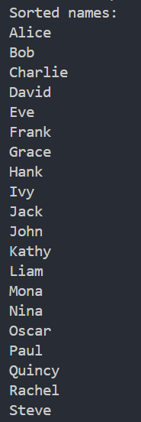

III.拓展部分:通过指针实现单链表
（1）编写程序c12-3.c,实现单链表的相关操作。
（源代码-添加适当注释）
（运行结果截图）

三、实验总结
将程序编写和测试过程中出现的各种问题（需要的话可以截图）、解决方法详细总结在这部分。

说明：实验报告要求
- 根据实验内容中各个不同实验的要求写出测试数据和调试结果（要求采用截图的方式给出程序运行结果）。
- 编写相应的程序，写出完整的程序代码，包括注释，注意书写的层次结构。
- 整理上机步骤，总结经验和体会。
- 上交的实验报告分两种形式：打印稿由部分同学上交，电子稿全部提交，电子稿的命名方法统一采用形式：8位学号_姓名_实验x_2021.doc

